แสดงภาพ และรายละเอียดของการปฏิบัติงาน
งานป้องกันปราบปราม ประจำเดือน มกราคม 2568 ประจำปีงบประมาณ พ.ศ.2568
ข้อมูล ณ วันที่ 31 มกราคม 2568
ในช่วงเทศกาลปีใหม่ พ.ศ.2568 ช่วง 7 วันอันตราย ตั้งแต่วันที่ 27 ธันวาคม 2567 – 2 มกราคม 2568 พ.ต.ท.สุพจน์ จันทร์หอม รอง ผกก.ป.สภ.บางโทรัด หัวหน้างานป้องกันปราบปรามได้ออกมาตรการป้องกันเหตุดังนี้
1.ตั้งจุดตรวจป้องกันอาชญากรรมและบังคับใช้กฎหมายจราจร รณรงค์ประชาสัมพันธ์ให้ประชาชนปฏิบัติตามกฎหมายจราจรโดยเคร่งครัดเพื่อป้องกันและลดอุบัติเหตุทางถนนในช่วงเทศกาลปีใหม่
- ผลการปฏิบัติมีการจับกุม “ขับขี่รถในขณะเมาสุรา” ทั้งหมด 18 ราย
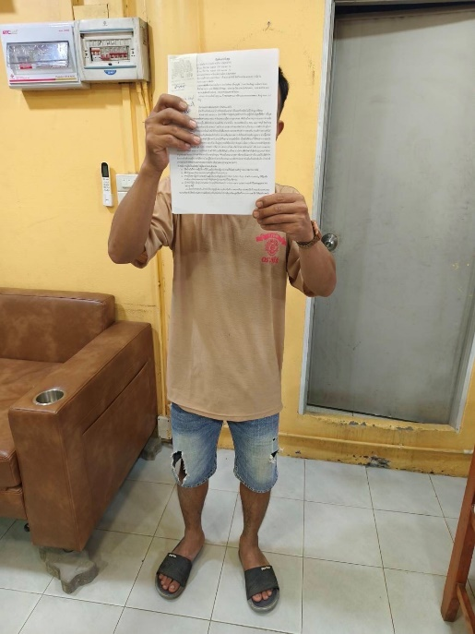
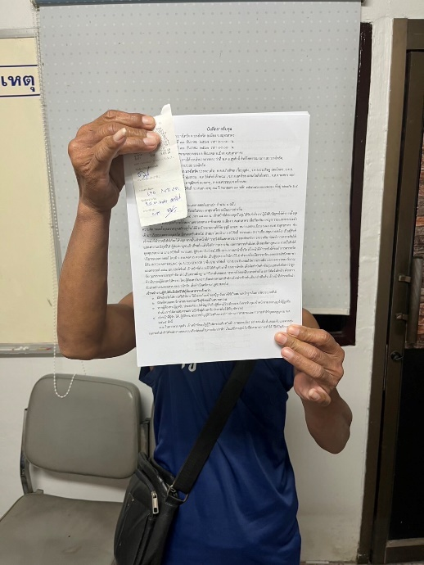

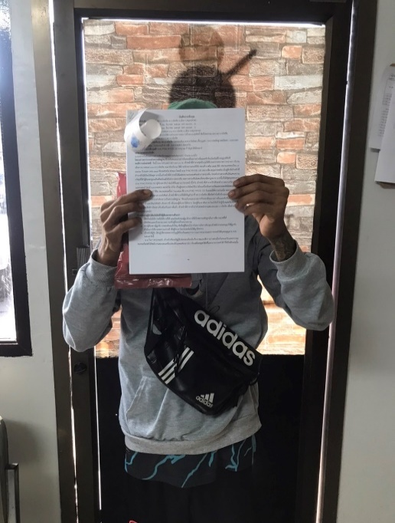
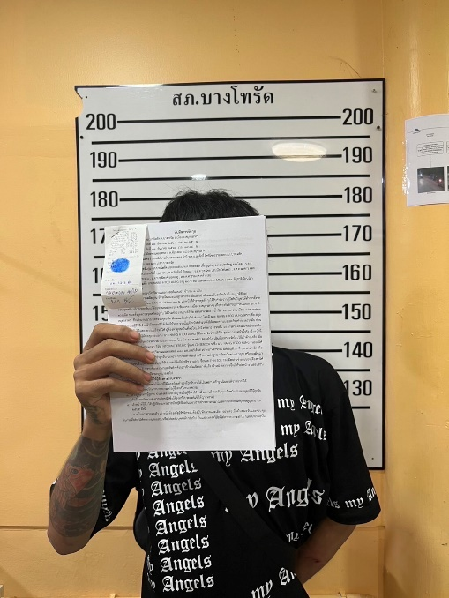

2.ประชาสัมพันธ์เกี่ยวกับการจุดพลุ/ขายพลุ ดอกไม้ไฟ ในพื้นที่รับชอบของ สภ.บางโทรัด

